Консультация для родителей
«Правила поведения детей в транспорте и на улице»
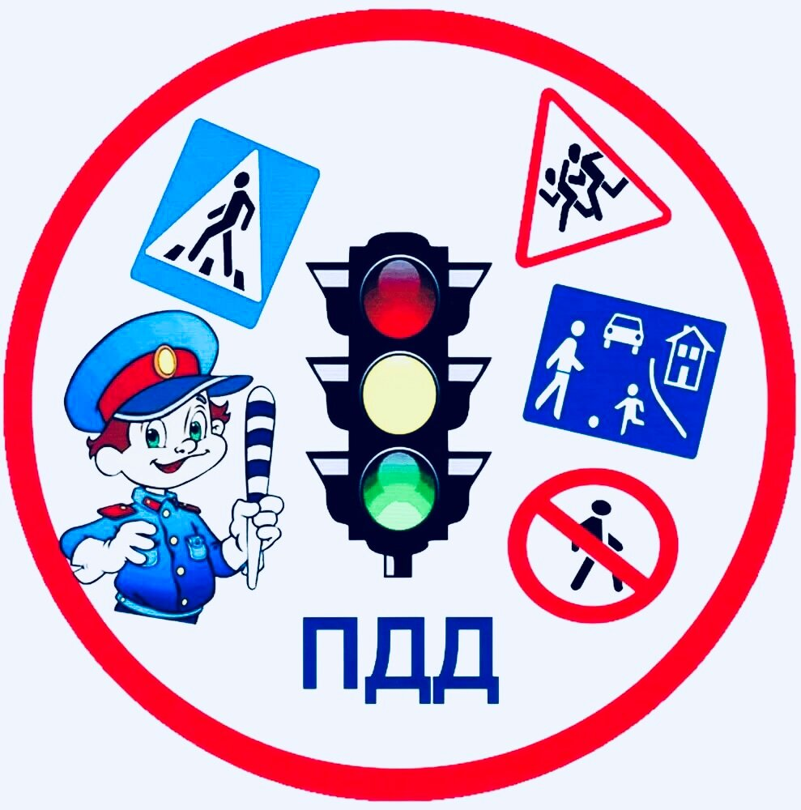
Начинать знакомство детей с правилами дорожного движения следует с раннего
возраста. Знание ПДД в этом случае сохраняется на всю жизнь. Дети в первую очередь
учатся у своих родителей, подражают им, копируют их. Поэтому родители должны не
только хорошо знать правила дорожного движения, соблюдать их, но и убедиться, что их
дети владеют необходимыми навыками поведения на улице. Порой родители каждый
день нарушают правила и не задумываются, что ставят перед ребенком неразрешимую
задачу: как правильно? Дети зачастую просто копируют поведение взрослых на дороге. А
как у нас ведут взрослые на дороге – известно. Мама опаздывает на работу, бежит через
дорогу в неустановленном месте, не обращая внимание на сигналы светофора. Папа,
сидящий за рулем, тоже спешит на работу, обгоняет по встречной полосе, «летит» на
красный свет. Везет ребенка без автомобильного кресла.
Доверить ребенку, самостоятельно проводить время на улице можно лишь тогда, когда
родители твердо уверены, что ребенок знает и выполняет основные правила безопасного
поведения на дорогах. Безопасность движения на улицах города и дорогах достигается
только тогда, когда соблюдаются все правила.
ПРАВИЛА ПЕРЕВОЗКИ ДЕТЕЙ В АВТОМОБИЛЕ
Больше всего обсуждений и возмущений родителей – водителей вызывает требование
ГИБДД использовать для перевозки детей, не достигших 12 лет, специальные
удерживающие устройства – автомобильные кресла. Зачастую водители всеми правдами и
неправдами пытаются избежать покупки детского автокресла. Причем практически всегда
можно услышать одну и ту же отговорку: «заплатить штраф куда дешевле, чем покупать
автомобильное кресло».
Отчасти это действительно так. Однако почему-то эти родители не принимают во
внимание тот факт, что дело не в деньгах, а в первую очередь в безопасности ребенка.
Опять же, можно предвидеть огромное количество возражений, и самое часто
встречающееся – ребенка держит на руках взрослый человек.
Однако для того, чтобы это опровергнуть, можно провести несложный математический
подсчет: если ребенок весит 10 килограмм, а машина движется со скоростью 50 км/час,
при ударе или резком торможении вес ребенка увеличивается примерно в 15 раз. И уж
поверьте – 75 килограмм ни один взрослый не удержит. Кроме того, очень велик риск
того, что взрослый человек может придавить ребенка своим весом, также резко
увеличившимся в разы.
И что может произойти в результате подобной экстренной ситуации, можно только
догадываться. В лучшем случае ребенок может получить серьезные травмы, а в худшем
даже погибнуть. В том же случае, если ребенок будет находиться в детском
автомобильном кресле, риск его травмирования будет в десятки раз ниже.
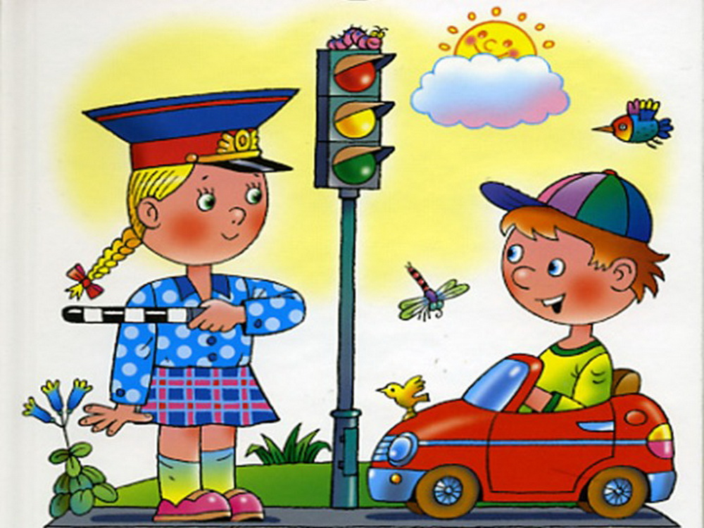

ПРАВИЛА ПРИ ДВИЖЕНИИ ПО ТРОТУАРУ

- Придерживайтесь только правой стороны;
- Взрослый должен находиться со стороны проезжей части;
- Ели тротуар находится рядом с дорогой, родители должны крепко держать ребенка за
- При ожидании транспортного средства, не стойте на краю тротуара: можно оступиться
или зимой поскользнуться и попасть под колесо;
- Приучите ребенка, идя по тротуару, внимательно наблюдать за выездом машин со
двора.
Спросите у детей:
* Какие виды транспорта ты знаешь?
* Почему нельзя стоять на краю тротуара, когда ожидаешь транспорт?
* Где ожидают маршрутный транспорт?

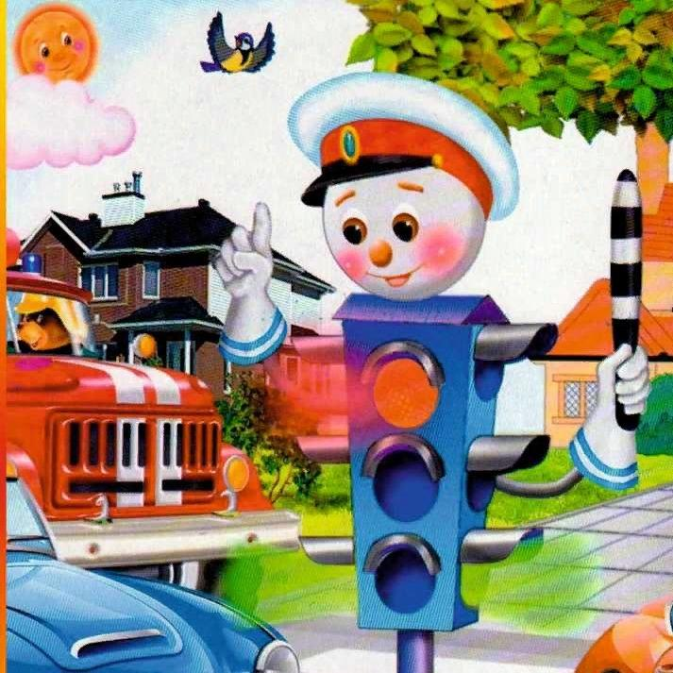

ПРАВИЛА ПОВЕДЕНИЯ В ТРАНСПОРТЕ
- Входить в транспорт удобнее в заднюю дверь, а выходить в переднюю;
- Входить в общественный транспорт и выходить из него можно только после полной
остановки;
- Объясните детям, почему нельзя ходить по салону во время движения;
- Выйдя из транспорта, нужно дойти до пешеходного перехода, и только там переходить
улицу;
- При высадке из общественного транспорта взрослый выходит первым.
Спросите у детей:
* Почему нельзя стоять на краю тротуара, когда ожидаешь транспорт?
* Разрешено ли ходить по автобусу, когда он едет, почему?
* Можно ли высовываться в окно или выставлять руку?
ПРАВИЛА ПОВЕДЕНИЯ НА ДОРОГЕ
•При переходе улицы держат малыша за руку;
•Переходят дорогу на зеленый сигнал светофора;
•На перекрестке сначала смотрят налево, потом направо, потом снова налево и только послеэтого, если машины далеко, выходят на проезжую часть, спокойно без суеты направляются к противоположной стороне улицы;
•Не перебегают дорогу, потому что «так ближе», даже если спешат, не перелезают через заграждения;
•Не догоняют уходящий автобус, троллейбус, трамвай или маршрутное такси;
•В темное время суток на себя и ребенка надевают световозвращающие элементы (фликеры);
•Наблюдайте за ситуациями на улице, дороге, за пешеходами и транспортом, светофором и
обязательно обсуждайте с ребенком увиденное.
•Чаще задавайте ребенку проблемные вопросы, беседуйте с ним, обращайте внимание на
свои действия 9 почему вы остановились перед переходом, почему именно в этом месте и т.д.)
•Переходить дорогу полагается только шагом.
Спросите у детей:
*На какой свет светофора можно (нельзя) идти?
* Для чего люди надевают световозвращающие элементы (фликеры)?
* Почему опасно играть рядом с дорогой?
* Как ходить по дороге, на которой нет тротуара?
В КАКИЕ ИГРЫ ПО ПДД МОЖНО ИГРАТЬ С ДЕТЬМИ ДОМА
Игра — ведущая деятельность в дошкольном детстве. Полноценное развитие ребенка,
освоение дошкольником жизненно важных умений и навыков происходит именно в ней.
Приведем примеры игр, в которые родители могут играть дома.
Игра «Светофор»
Цель дидактической игры: учить различать сигналы светофора.
Ход игры: Заранее готовятся макет светофора с пустыми отверстиями и два набора
кружков красного, желтого и зеленого цветов. Один набор взрослый дает ребенку,
другой оставляет себе. Взрослый вставляет один из кружков в соответствующее
отверстие макета и предлагает ребенку определить, какой сигнал горит (ребенок
поднимает кружок такого же цвета), а также объяснить, что делать пешеходу (красный
— стоять на месте, желтый – приготовиться, зеленый — осмотреться по сторонам и
идти).
«Игра в слова».
Цель: развитие внимания, умение соотносить слова с заданием ведущего.
Ход игры: Взрослый предлагает хлопнуть в ладоши, когда прозвучат слова, фразы
относящиеся:
- к светофору (стоит на перекрестке, стоит дома, красный свет, синий свет, желтый свет,
коричневый свет, помогает пешеходу, мешает пешеходу);
- к пешеходу (перекресток, переходит, светофор, кузов, стоит и ждет, руль, тротуар);
- к водителю (руль, кузов, крыло, едет, мотор, летит, колесо, лапы, хвост);
- к пассажиру (автобус, троллейбус, подъезжает к остановке, кровать, табуретка,
остановка, показывает билет).
Игра «Отгадай знак».
Цель - закрепить названия и предназначение дорожных знаков.
Ход игры: Взрослый размещает картонные знаки на виду и предлагает отгадать знак по
описанию (в произвольном порядке рассказывает о предназначении знаков).
Во время консультации педагог предлагает родителям поиграть, берет на себя роль
ведущего.
Уважаемые родители! Будьте примером для своих детей на дорогах улиц, учите этому своих детей и все будет хорошо!

